**МУНИЦИПАЛЬНОЕ БЮДЖЕТНОЕ ДОШКОЛЬНОЕ ОБРАЗОВАТЕЛЬНОЕ**

**УЧРЕЖДЕНИЕ КОМБИНИРОВАННОГО ВИДА**

**ДЕТСКИЙ САД № 19 «ЗАЙЧИК»**

**141008, Московская область,**

**г. Мытищи, ул. Щербакова, д.4а тел. 8 (495) 581-01-24**

_____________________________________________________________________________________

***Мастер-класс***

***«Конструктору Магформерс все возрасты покорны»***

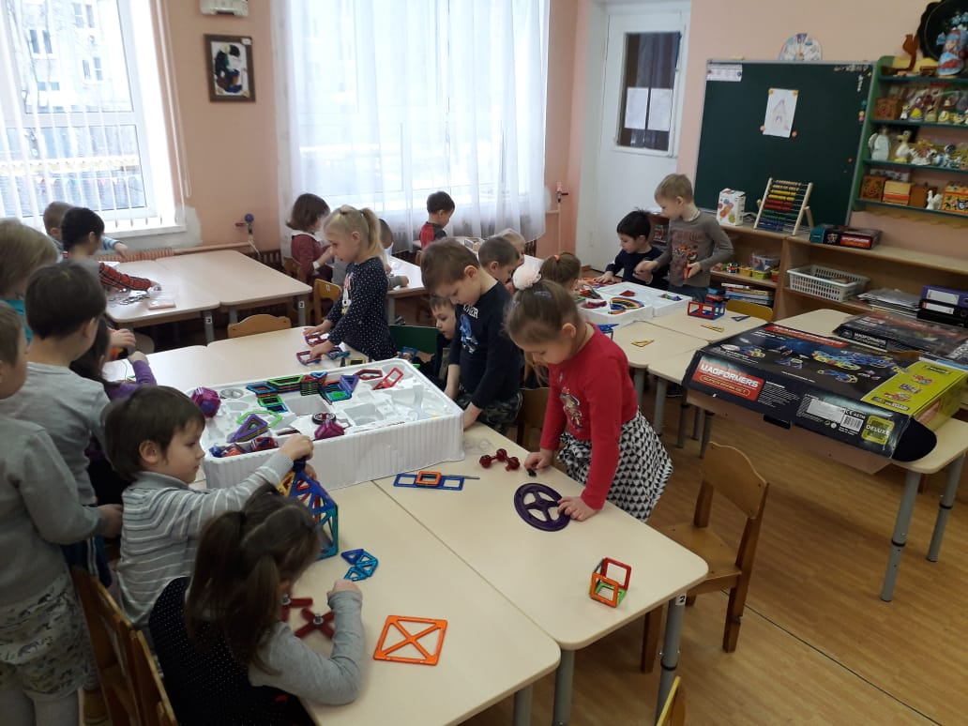

*Руководитель объединения:*

*Максимова М.Р.*

*г.о. Мытищи.*

Мастер-класс «Конструктору Магформерс все возрасты покорны»

Участники мастер-класса, подходя к экрану на экране изображен город, в котором нет домов.

Ведущий спрашивает что с этим городом не так?

Выслушивает ответы.

Верно, в городе нет домов, сейчас мы с вами вместе исправим это, а поможет нам магнитный конструктор Магформерс. Я приглашаю Вас в волшебную страну магнитного конструктора.

Участники мастер –класса подходят к столу на котором собраны плоскостные схемы построек *(5 штук)* ведущий одним движением руки поднимает конструкции, они становятся объемными.

Поднимая каждую конструкцию, озвучивает факт о свойствах конструктора.

1. Магформерс — это развивающий магнитный конструктор нового поколения! Он состоит из деталей простых геометрических форм: треугольников, квадратов, ромбов и многих других, которые легко соединяются между собой силой магнитного притяжения.

2. Магниты находятся внутри очень прочного многослойного пластикового корпуса, поэтому они ни при каких обстоятельствах не могут выпасть. Зато магниты свободно вращаются внутри, всегда поворачиваясь друг к другу нужным полюсом. Таким образом, все детали Магформерс всегда притягиваются!

Неодимовые магниты Магформерс в 8 раз сильнее обычных. Этой силы хватает, чтобы создавать большие уникальные постройки.

Результат — любые фантазии Вашего ребенка с легкостью воплощаются в жизнь с помощью конструктора Магформерс!

3. Для совсем маленького возраста — это развитие мелкой моторики и создание моделей на плоскости.

Для детей постарше — легкое знакомство с объёмными фигурами. Развитие пространственного и абстрактного мышления. Знакомство с азами арифметики и геометрии. Погружение в увлекательный мир 3D-моделирования.

Для школьников это уже серьёзный помощник в изучении геометрии.

4. А для мам и пап это великолепная возможность отвлечь ребенка от многочисленных электронных гаджетов, планшетников, компьютеров. И главное, самим с пользой и удовольствием провести время, играя со своим ребенком! Потому что

Магформерс — это гармоничное сочетание веселья и образования

для детей и родителей!

5. Развитие навыков

Магформерс- великолепный магнитный конструктор для развития интеллекта

Стимулирующий

Магформерс стимулирует левое и правое полушария головного мозга, обеспечивая сбалансированное развитие мозговой деятельности: дети применяют обе руки для игры с фигурами Магформерс.

Магформерс возбуждает в детях любопытство и дает им ощущение достигнутого успеха, удовлетворения от игры.

Креативный

Магформерс поможет детям создать бесчисленные модели

Он поощряет способности детей к воплощению новых конструкций и идей

Математический

Магформерс помогает детям строить базовые фигуры и многогранники, такие как правильный тетраэдр, куб

В процессе игры с конструктором ребенок приобретает познания в математике

Образный

Магформерс помогает детям строить фигуры, зародившиеся в их воображении, и отображать бескрайний мир своей фантазии.

Научный

Принцип действия Магформерс возбуждает любопытство не только детей, но и взрослых, поощряя их интересоваться наукой и получать знания легко, хотя обычно это считается сложным. С помощью конструктора играющий понимает и может отобразить структуру химических соединений.

Строительный

Магформерс позволяет детям строить реальные сооружения, например, мосты, башни и здания.

В работе с конструктором можно выделить 3 стадии.

1. Знакомство с формой и свойствами деталей. *(альбомы в комплекте)*

2. Конструирование по схеме *(от простого к сложному)*

3. Конструирование динамических построек и конструирование по замыслу.

И сейчас мы пройдем эти стадии.

На первой стадии я предлагаю вам упражнение составить рисунок из частей Магформерса.

На второй конструирование по схеме *(схемы предлагаются на выбор)*.

И на третей я предлагаю вам вернуться в начало нашего мастер- класса и сделать дома для нашего города *(конструирование по замыслу)*.

Мы застроили наш город домами. И нам пора возвращаться из волшебной страны магнитного конструктора. И на прощание я предлагаю собрать чемодан в дорогу.

Упражнение *«Чемодан в дорогу»*

Я узнала что…

Я убедилась в том что…

Мне было интересно…

Мне не понравилось…

Для меня было новое…

Все участники мастер –класса получают бланк с незакончиным предложением, заканчивая его кладут бланк в *«чемодан»* .

Ведущий благодарит всех за работу.

Памятка для педагогов.

Конструктору Магформерс все возрасты покорны».

От 1 до 3 лет

Сенсомоторная стадия развития *(от рождения до трех лет)*

• В этот период происходит 80% формирования мозга. Развитие мозга и нервной системы достигается путем сенсорно-стимулирующих действий и работы пальчиков.

• Обучающий эффект

• Стимулирует визуальное восприятие с помощью различных цветов и форм

• Стимулирует слуховое восприятие с помощью легких щелчков при соединении, разъединении деталей

• Укрепляет навыки распознавания цветов и форм

• Развивает координацию зрения, работы рук с помощью соединения, разъединения Магформерс

• Тренирует крупную моторику и мелкую моторику, заставляя двигаться руку, кисть и пальцы.

От 3 до 5 лет

Стадия неутомимого исследователя

• В этот период дети с энтузиазмом исследуют окружающую их среду. Окружающие предметы возбуждают их любопытство, и одновременно они стремятся подчинить их себе и контролировать. Развивается символическое мышление, и в целом форма игры представляет творческую или ролевую игру.

• Обучающий эффект

• Повышается манипулятивная способность пальцев

• Посредством спонтанной игры улучшается дивергентное мышление, воображение и способность к творчеству

• Развивает формообразующие навыки и понимание симметрии, конструкции, стороны и линии

От 5 до 7 лет

Стадия поведенческой независимости

• Действия ребенка продиктованы его уверенностью в себе, независимостью и достижениями. Способность уникально мыслить и самовыражаться формируется в это время. В игре ребенок проявляет собственное творчество и оригинальность.

• Обучающий эффект

• Осознание таких математических понятий как часть и целое, соответствие и модель.

• Соотнесение формы и цвета, определение местоположения и ориентации по местоположению *(верх-низ, право-лево)* для понимания концепции семиотических взаимосвязей и пространственной ориентации

• Улучшение навыков творчества, решения задач, повышение независимости и уверенности.